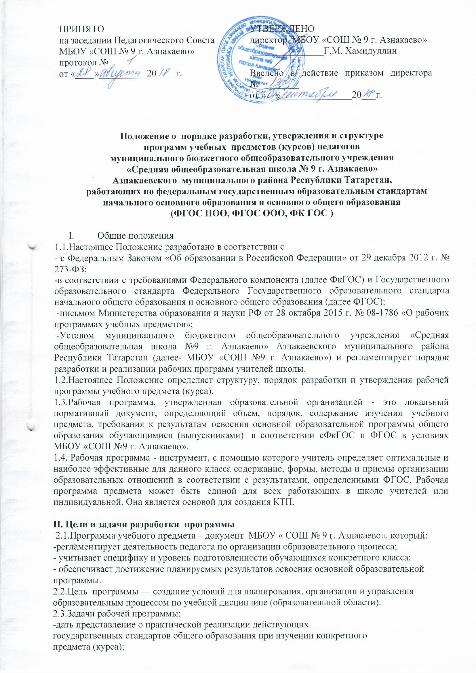
-конкретно определить содержание, объем, порядок изучения учебной
дисциплины (курса) с учетом целей, задач и особенностей программ начального, основного общего и полного среднего образования МБОУ «СОШ №9 г. Азнакаево», его учебного плана и
контингента
III Порядок разработки программ
3.1. Рабочая программа учебных предметов, курсов разрабатываются самостоятельно на один учебный год или на уровень начального общего, основного общего, среднего общего образования группой учителей или учителем индивидуально в соответствии с целями и задачами основной образовательной программы МБОУ «СОШ №9 г. Азнакаево» и с учетом специфики класса.
3.2.Учитель-предметник может вносить изменения в рабочую программу с учётом изменений в стандартах начального, основного и среднего общего образования (согласно методическим и инструктивным письмам и приказам МО и Н РТ, МО и Н РФ) в течение учебного года через обсуждение в школьных методических объединениях МБОУ « СОШ № 9 г. Азнакаево»

IV. Структура программы
4.1.Рабочая программа учебного предмета, дисциплины, курса при реализации ООП НОО, ООП ООО, ООП СОО содержит:
-титульный лист;
-планируемые результаты освоения конкретного учебного предмета, дисциплины;
-требования к уровню подготовки обучающихся с учетом требований ФК ГОС
-содержание учебного предмета, дисциплины.
Рабочая программа учебного предмета является основой для создания учителем календарно-тематического планирования учебного предмета на каждый учебный год.
4.2.Титульный лист (Приложение 1) - структурный элемент рабочей программы, представляющий сведения о названии программы, которое должно отражать её содержание, место в образовательном процессе, адресность.
На титульном листе указывается:
-гриф рассмотрения, согласования,утверждения рабочей программы;
-название учебного предмета, дисциплины, курса для изучения которого написана программа;
-указание класса, где реализуется рабочая программа;
-уровень обучения (базовый, профильный)
-фамилия, имя и отчество учителя, составителя рабочей программы (или нескольких авторов), квалификационная категория;
-название населенного пункта;
-год разработки рабочей программы.
4.2.Календарно-тематическое планирование (КТП) представляется в виде таблицы (Приложение 2).
Обязательными графами являются: перечень разделов, тем и последовательность их изучения; количество часов на изучение каждого раздела и каждой темы; даты проведения: по плану и по факту; примечание.
В соответствии с календарно-тематическим планированием заполняется электронный журнал. Если тема изучается в течение нескольких уроков, то в журнале не рекомендуется повторять ее более трёх раз, в этом случае в журнале записывают фактическое содержание темы.
V.Оценочные средства
5.1.В соответствии с требованиями ч.9 ст.2 273-Ф3 в структуру рабочей программы входят комплекты контрольных оценочных средств - контрольно-измерительные материалы, которые предназначены для определения соответствия уровня достижения учащихся планируемых результатов обучения.
5.4.Контрольно-измерительные материалы (типы заданий, которые может использовать учитель для оценивания достижения обучающимися планируемых результатов, например, контрольная работа, тесты с открытым ответом, задания на сопоставления и т. д) оформляются отдельным приложением к календарно-тематическому планированию каждого предмета (Приложение 5).
VI.Порядок утверждения рабочих программ
6.1.Рабочая программа утверждается на уровень образования приказом директора в составе ООП НОО, ООП ООО, ООП СОО МБОУ «СОШ №9 г. Азнакаево». Разработанная рабочая программа рассматривается на заседании методического объединения педагогов на предмет её соответствия требованиям ФГОС НОО, ФГОС ООО, ФГОС СОО, ФК ГОС СОО и согласуется с заместителем директора по УР.
При несоответствии рабочей программы установленным требованиям накладывается резолюция о необходимости доработки с указанием конкретного срока.
6.2. Все изменения, дополнения, вносимые педагогом в программу в течение учебного года, должны быть согласованы с руководителем методического объединения.
6.3.Администрация МБОУ «СОШ №9 г. Азнакаево» осуществляет контроль реализации рабочих программ в соответствии с планом внутришкольного контроля.
6.4.В случае невыполнения Рабочей программы по итогам проверки учитель фиксирует необходимую информацию в листе корректировки в конце каждой четверти (полугодия) (Приложение3).

VII.Порядок разработки, согласования и утверждения календарнотематического планирования (КТП)

7.1.КТП разрабатывается учителем на основе рабочей программы учебного предмета, дисциплины, курса.
7.2.КТП разрабатывается учителем ежегодно.
7.3.КТП является обязательным условием организации учебных занятий с учащимися.
7.4.КТП составляется учителем для каждого класса.
7.5.КТП рассматривается на заседании методического объединения учителей.
В ходе рассмотрения КТП должно быть установлено:
-соответствие содержания КТП рабочей программе;
-соответствие количества часов по предмету в КТП учебному плану МБОУ «СОШ №9 г. Азнакаево»;
-соответствие КТП специфике класса (при необходимости);
-соответствие КТП установленной структуре.

7.6.Заместителем директора по УР на основании решения методического объединения и проверки КТП осуществляется согласование КТП.
7.7.Утверждение КТП осуществляется директором МБОУ «СОШ №9 г. Азнакаево».
7.8.Сроки рассмотрения, согласования и утверждения КТП:
рассмотрение методическим объединением - не позднее 28-29 августа;
согласование заместителем директора - не позднее 31 августа;
утверждение директором МБОУ «СОШ №9 г. Азнакаево» - не позднее 1 сентября.

VIII.Оформление рабочей программы
8.1.Электронная версия рабочей программы форматируется в редакторе Word шрифтом TimesNewRoman, кегль 12-14, межстрочный интервал одинарный, выровненный по ширине, поля верхнее, нижнее, правое - 1,5 см., левое - 3 см.; центровка заголовков и абзацы в тексте выполняются при помощи средств Word, листы формата А 4( С целью удобного расположения материала в рабочей программе допускается сочетание альбомного и книжного вариантов оформления страниц); таблицы встраиваются непосредственно в текст.
8.2.Календарно-тематическое планирование оформляется отдельным приложением к рабочей программе, представляется в виде таблицы.
8.3.Рабочая программа прошивается, страницы нумеруются, скрепляются печатью и подписью директора МБОУ «СОШ №9 г. Азнакаево».
8.4.Электронный вариант и печатная версия рабочей программы хранятся у заместителя директора, курирующего предмет.

IX. Компетенция и ответственность учителя
9.1. К компетенции учителя относятся:
- разработка Рабочих программ;
-использование и совершенствование методик учебной деятельности и образовательных
технологий, в том числе дистанционных образовательных технологий с применением
информационных и телекоммуникационных технологий;
-организация своей деятельности в соответствии с годовым календарным учебным
графиком и правилами внутреннего трудового распорядка, иными
локальными актами;
-осуществление текущего контроля успеваемости и промежуточной аттестации
обучающихся;
-выполнение обучающимися практической части Рабочих программ в соответствии
с учебным планом на текущий учебный год и графиком учебного процесса (расписанием
занятий).
9.2. Учитель несет ответственность за:
-невыполнение функций, отнесенных к его компетенции;
-реализацию обучающимися не в полном объеме практической части Рабочих программ
в соответствии с учебным планом и с графиком учебного процесса (расписанием занятий).

X. Заключительные положения
10.1.Положение принимается Педагогическим советом и утверждается директором МБОУ «СОШ №9 г. Азнакаево».
10.2.Изменения в Положение вносятся по решению директора МБОУ «СОШ №9 г. Азнакаево» соответствующим приказом
10.3.Ходатайствовать об изменении Положения имеют право заместители директора и Педагогический совет.
10.4.Положение размещается на сайте МБОУ «СОШ №9 г. Азнакаево».

Примечание к Приложению 1.
Шрифт Тimes New Roman, шапки согласования 10 шрифт, название школы- 14 шрифт, рабочая программа- 20, наименование программы- 18 жирным шрифтом, составители- 14.

Приложение 1

Муниципальное бюджетное общеобразовательное учреждение
«Средняя общеобразовательная школа №9 г. Азнакаево»
Азнакаевского муниципального района Республики Татарстан

Рассмотрена  на заседании ШМО  протокол № _______  от «__»_______201__г.  Рук-ль ШМО  _______/__________/ | Согласована  Зам.директора по УР  От «__»_______201__г.  ________/________/ | Утверждаю  Директор МБОУ «СОШ № 9 г. Азнакаево»  _______/Хамидуллин Г.М../  Приказ № ______  От «___»__________201___

РАБОЧАЯ ПРОГРАММА
предмета « »
на уровне основного общего образования
(5-9 классы)
Базовый уровень

Разработали: ___________, учитель русского языка и литературы первой кв. кат.

2018год

г. Азнакаево

Приложение 2
№ | Изучаемая тема урока | Количество  часов | Календарные сроки  рные сроки |  | Примечание
№ | Изучаемая тема урока | Количество  часов | Планируемые  сроки | Фактические  сроки
Наименование раздела (количество часов)

Приложение3

Лист корректировки календарно-тематического планирования

Предмет______________
Класс ______________
Учитель______________

2018-2019 учебный год

№ урока | Тема | Количество часов |  | Причина корректировки | Способ корректировки
№ урока | Тема | по плану | дано | Причина корректировки | Способ корректировки
79,80 | Значение бактерий | 2 | 1 | карантин | Уплотнение программы
90 | Царство грибов | 1 | 0 | Выходной день 24.02.18 | Тема вынесена на самостоятельное изучение с последующим контролем
150 | Лишайники | 1 | 1 | б/л | Объединение тем
151 | Экологические сообщества | 1 | 1 | б/л | Объединение тем

Приложение4

Муниципальное бюджетное общеобразовательное учреждение
«Средняя общеобразовательная школа №9 г. Азнакаево»
Азнакаевского муниципального района Республики Татарстан

Рассмотрена  на заседании ШМО  протокол № _______  от «__»_______201__г.  Рук-ль ШМО  _______/__________/ | Согласована  Зам.директора по УР  От «__»_______201__г.  ________/________/ | Утверждаю  Директор МБОУ «СОШ № 9 г. Азнакаево»  _______/Хамидуллин Г.М../  Приказ № ______  От «___»__________201___

КАЛЕНДАРНО-ТЕМАТИЧЕСКОЕ ПЛАНИРОВАНИЕ
по _____________ _____________ для ___________класса
название предмета/курса

________________________________________________
Ф.И.О. учителя

Количество часов:всего_______ часов, в неделю_______часов

Учебник__________________________________________

20------/20------- учебный год

